如何使用普通输入模块进行快速计数
倍福苏州办 况云龙

有些应用场合，需要对产品进行高速计数，例如400μs一个产品。这时采用普通的EL1809等滤波时间为3ms的输入模块，已经满足不了需求。通常会采用EL5151等高速计数模块，但这种模块成本比较高。这种应用场合，可以考虑滤波时间为10μs的EL1018等输入模块，也可以实现客户的需求，且成本较低。具体实现过程如下：
- 创建一个快速TASK，周期200μs，优先级要高于普通的task
快速周期要低于最小的采样间隔。计数累加程序通过该task调用，累加程序要劲量简单。避免过于复杂，而占用太多时间，导致其他程序无法正常运行。
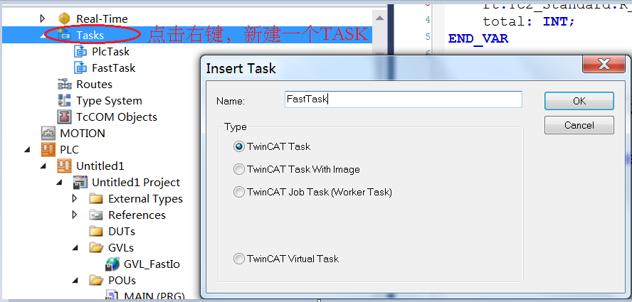
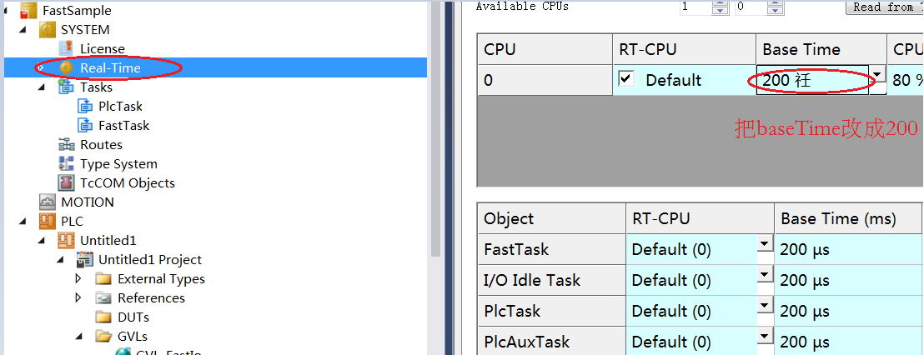
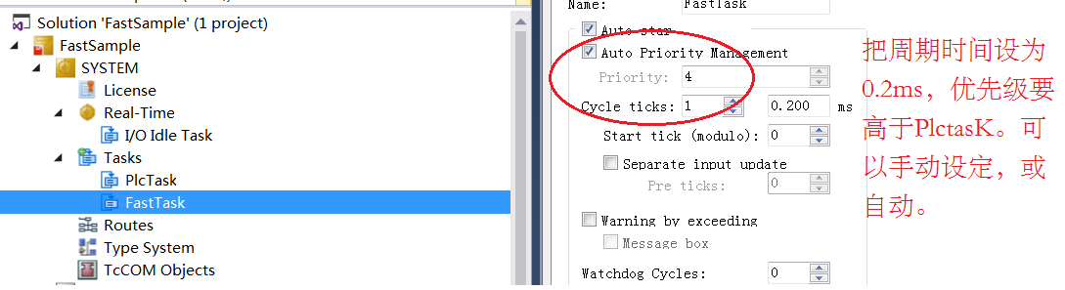
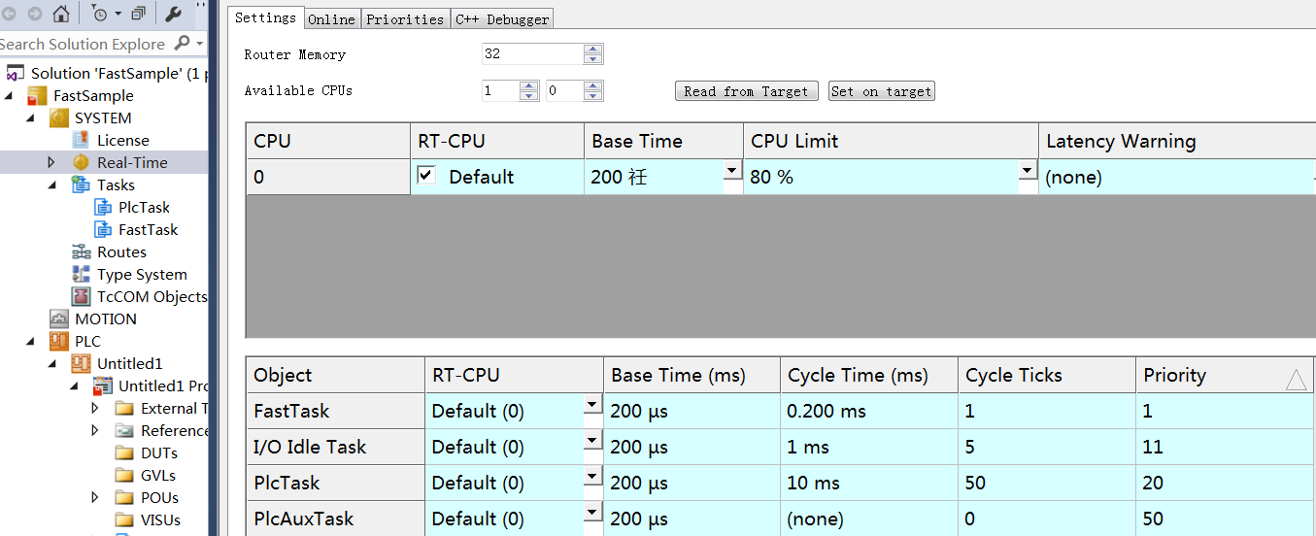
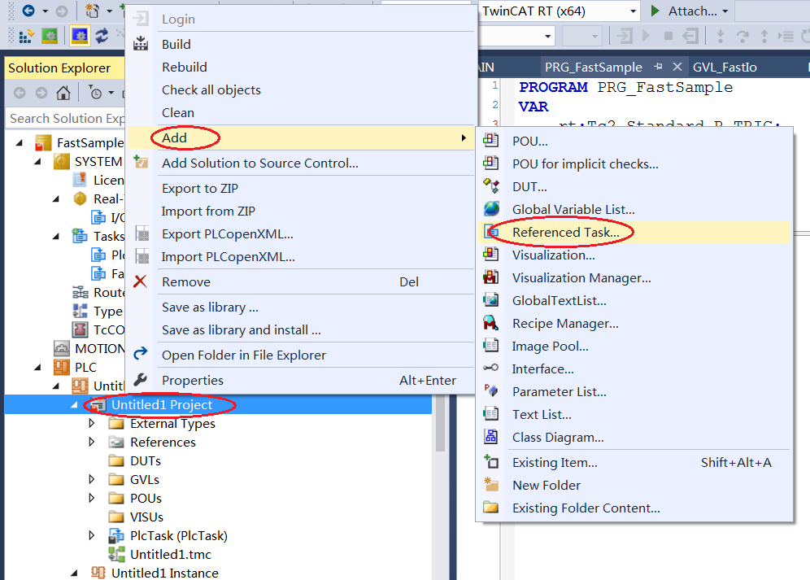
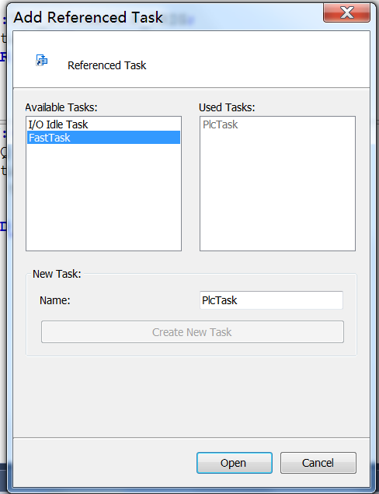
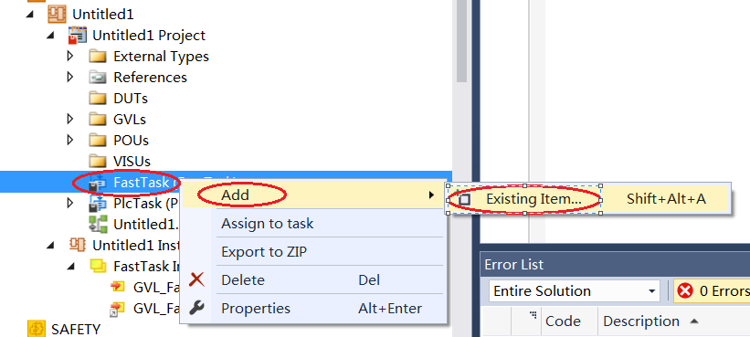
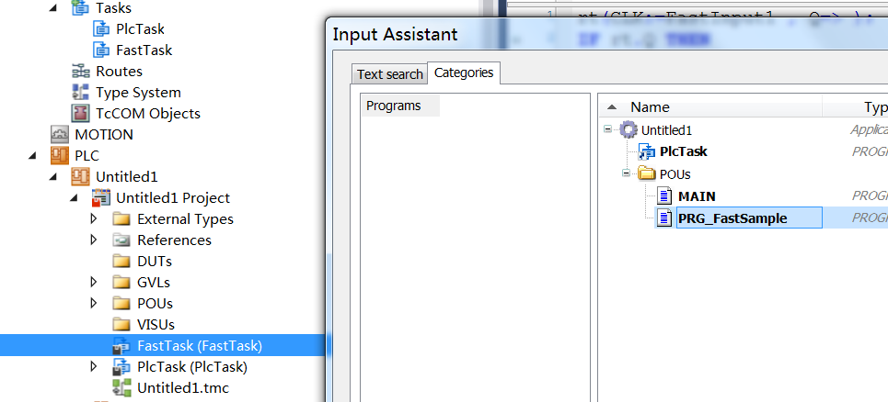
选择预先创建好的PRG_FastSample

- EL1018的输入信号分配到快速task中
通常定义的输入模块变量会默认分配到默认的task中，这样输入模块刷新就按照默认的PLC周期，例如10ms，进行刷新了，这样就无法实现快速的计数功能。所以需要手动把快速输入变量，分配到新建的快速task中，确保该输入信号的刷新周期和快速task周期一致。

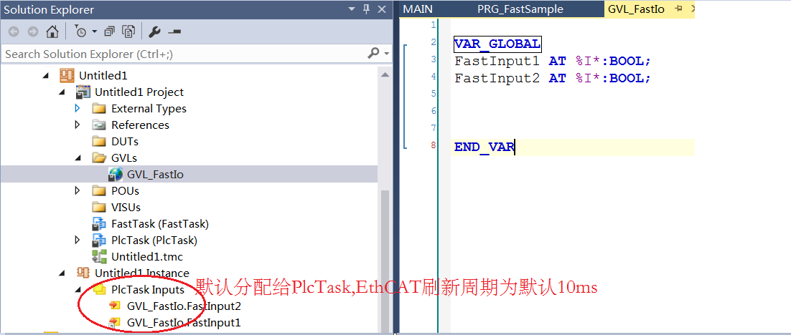
通过命令改变IO刷新的TASK. {attribute'TcContextName':='FastTask'}
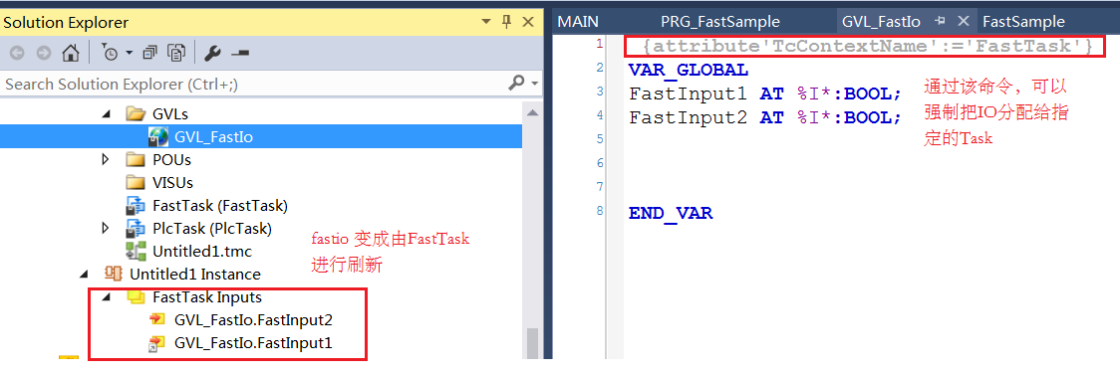
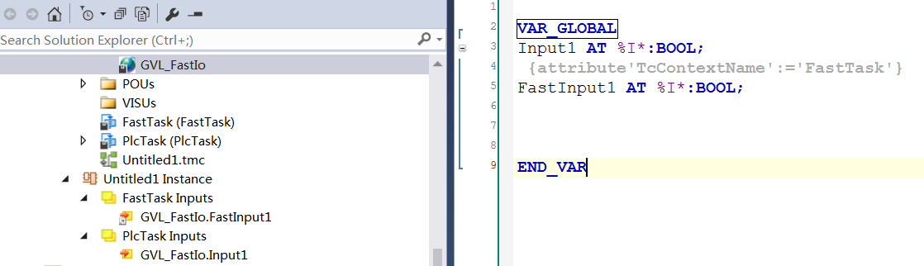
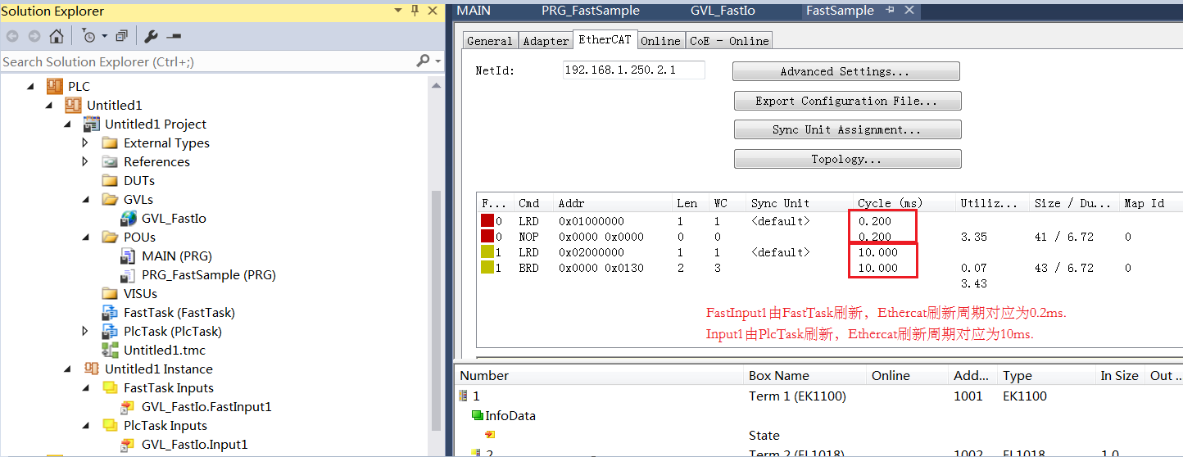
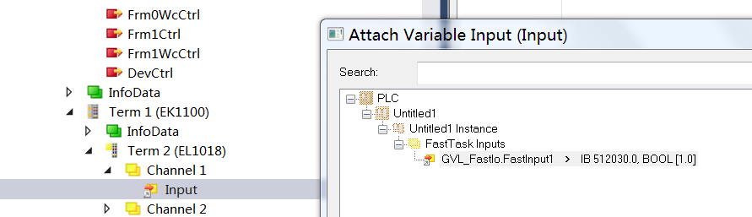
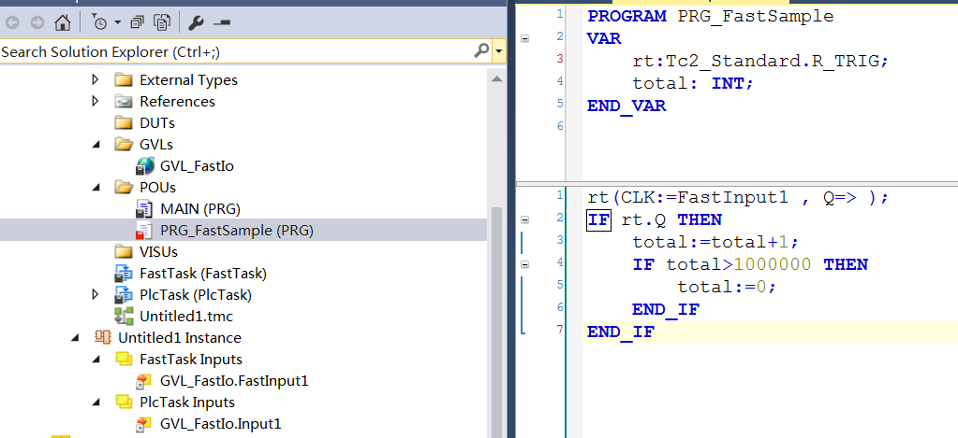
把高速传感器接入到EL1018中，信号关联到Fastinput,计数程序由FastTasK调用，既可以实现快速的计数功能。

